Informacja o Zespole Szkolno-Przedszkolnym w Marciszowie - tekst łatwy do czytania i zrozumienia (ETR)
Zespół Szkolno-Przedszkolny w Marciszowie znajduje się przy ulicy Szkolnej 2 w Marciszowie.
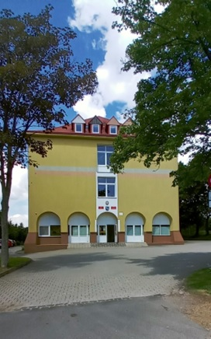
Zdjęcie przedstawia budynek główny Zespołu Szkolno-Przedszkolnego. W budynku znajduje się Szkoła Podstawowa. W części piwnicznej budynku jest sala przedszkola dla pięciolatków.
Przedszkole Publiczne ma swoją osobną siedzibę obok Urzędu Gminy Marciszów na ulicy Szkolnej 8D.
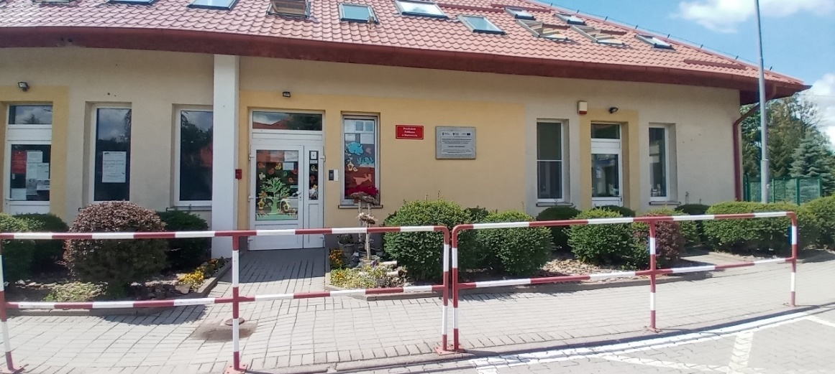
Zdjęcie przedstawia budynek Przedszkola Publicznego. Przedszkole znajduje się po lewej stronie od budynku Urzędu Gminy Marciszów.
Za pracę Zespołu Szkolno-Przedszkolnego odpowiedzialny jest dyrektor. Dyrektorem Zespołu Szkolno-Przedszkolnego jest Pani Ewa Sawicz.
Sekretariat Zespołu Szkolno-Przedszkolnego otwarty jest od poniedziałku do piątku, od godziny 7.00 do godziny 15.00.
Sekretariat mieści się na pierwszym piętrze od strony wejścia do sali gimnastycznej.
Przedszkole Publiczne otwarte jest od godziny 6.30 do godziny 16.00
W sobotę i w niedzielę Zespół Szkolno-Przedszkolny, czyli szkoła i przedszkole, są zamknięte.

Kontakt z Zespołem Szkolno-Przedszkolnym
Wszystkie potrzebne informacje uzyskasz w sekretariacie, w głównym budynku Zespołu Szkolno-Przedszkolnego lub pod numerem telefonu 75 741 03 03.
Numer telefonu do Przedszkola Publicznego to 798 087 684
Możesz także napisać e-mail na adres: szkola@marciszow.pl
Możesz wysłać faks pod numer: 75 7410303
Masz możliwość kontaktu przez formularz kontaktowy na stronie szkoły: https://szkolamarciszow.edupage.org/contact/

Dostępność budynku
Budynek Zespołu Szkolno-Przedszkolnego, w którym znajduje się Szkoła Podstawowa oraz oddział przedszkola, posiada dwa wejścia.
Wejście główne zostało wyposażone w podjazd dla osób niepełnosprawnych. Z kolei wejście od strony sali gimnastycznej nie posiada barier dla osób niepełnosprawnych.
Budynek nie posiada windy, dlatego osoby z niepełnosprawnością ruchową nie mają możliwości dostać się na wyższe piętra w budynku. Przeszkodą w poruszaniu są liczne schody.
Osoby z niepełnosprawnością ruchową dostaną się tylko na parter budynku od strony sali gimnastycznej.
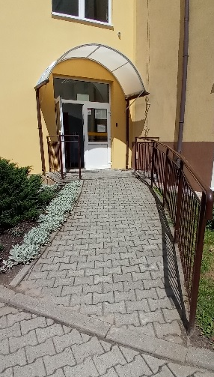
Zdjęcie przedstawia wejście do budynku Zespołu Szkolno-Przedszkolnego od strony sali gimnastycznej.
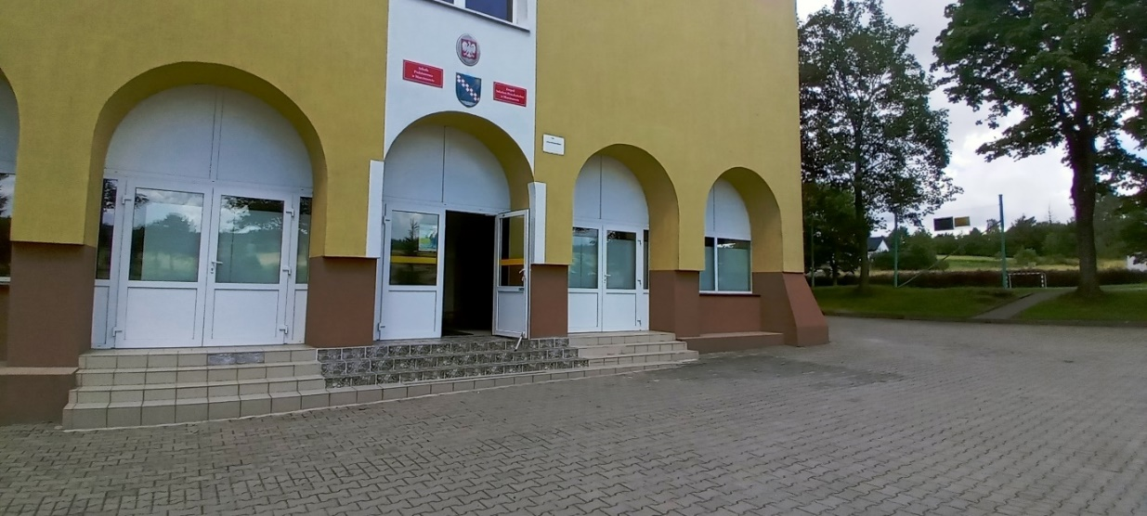
Zdjęcie przedstawia wejście główne do budynku Zespołu Szkolno-Przedszkolnego.
Przed wejściem głównym znajduje się plac, na którym mogą parkować samochody. Zostało wyznaczone jedno miejsce postojowe dla osób niepełnosprawnych. Miejsce jest oznaczone znakiem poziomym.
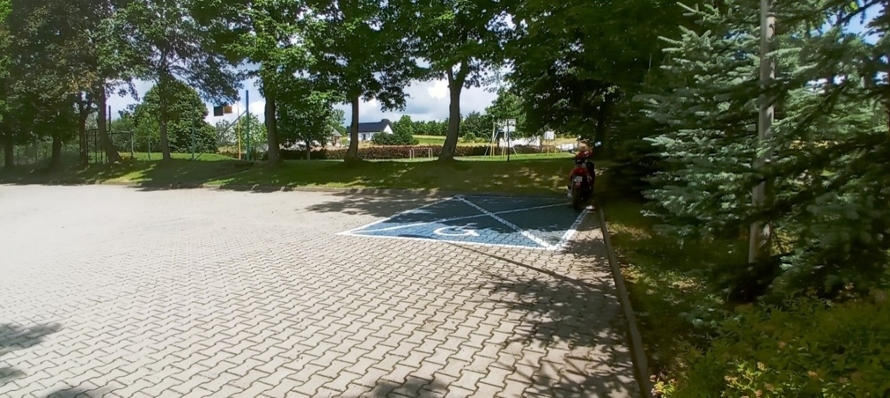
Zdjęcie przedstawia miejsce postojowe dla osób niepełnosprawnych przed budynkiem Zespołu Szkolno-Przedszkolnego, blisko wejścia głównego.

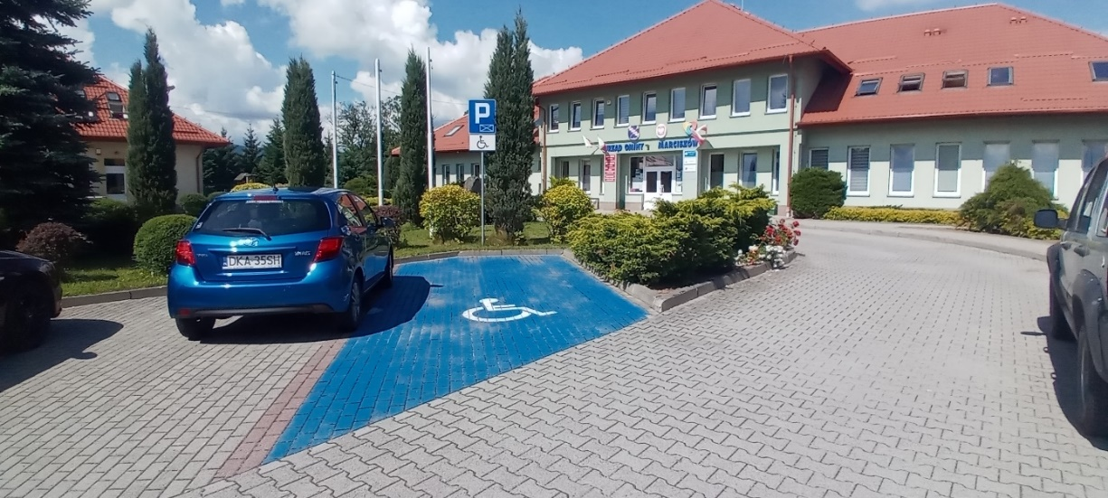
Zdjęcie przedstawia ogólnodostępny parking z wyznaczonym miejscem dla osób niepełnosprawnych. Miejsce postojowe znajduje się blisko wejścia do Przedszkola Publicznego.

Jak załatwić sprawę w Zespole Szkolno-Przedszkolnym
Żeby załatwić sprawę w Zespole Szkolno-Przedszkolnym możesz:
1. Napisać potrzebne pismo i wysłać je na adres:
Zespół Szkolno-Przedszkolny w Marciszowie
ul. Szkolna 2
58-410 Marciszów
2. Przyjść do Zespołu Szkolno-Przedszkolnego do sekretariatu od godziny 7.00 do godziny 15.00.
3. Przynieść pismo do sekretariatu Zespołu Szkolno-Przedszkolnego.
4. Napisać wiadomość i wysłać ją na adres e-mailowy szkola@marciszow.pl
5. Wysłać faks pod numer 75 741 03 03
6. Zadzwonić pod numer telefonu 75 741 03 03 lub pod numer telefonu bezpośrednio do Przedszkola Publicznego 798 087 684
7. Napisać wiadomość przez formularz kontaktowy znajdujący się na stronie szkoły: https://szkolamarciszow.edupage.org/contact/

Pracownicy Zespołu Szkolno-Przedszkolnego pomogą załatwić Twoją sprawę bez względu na sposób kontaktu wybrany przez Ciebie.
Poinformuj nas o najlepszej dla Ciebie formie komunikowania się dla załatwienia Twojej sprawy w Zespole Szkolno-Przedszkolnym
My dołożymy starań, aby Twoją sprawę załatwić jak najszybciej.

Pies przewodnik
Jeśli przy poruszaniu się pomaga Ci pies przewodnik, oczywiście możesz z nim przyjść do Zespołu Szkolno-Przedszkolnego, czyli do szkoły i budynku przedszkola.

Czym zajmuje się Zespół Szkolno-Przedszkolny w Marciszowie?
1. Zapewnia dzieciom opiekę oraz bezpieczeństwo.
2. Tworzy warunki dla indywidualnego i wszechstronnego rozwoju dziecka.
3. Wspiera działania wychowawcze i edukacyjne rodziców.
4. Kształtuje postawy moralne, proekologiczne.
5. Promuje zdrowie fizyczne i psychiczne.
6. Przestrzega zasad wynikających z Konwencji Praw Dziecka.
7. Organizuje sprawne zarządzanie placówką, analizuje i ocenia efekty swojej pracy.
8. Prowadzi zajęcia zabawowe z elementami edukacyjnymi.
9. Prowadzi zajęcia opiekuńczo – wychowawcze z uwzględnieniem potrzeb dziecka.
10. Zapewnia rozwój umysłowy i emocjonalny dziecka.
11. Rozwija talenty dzieci.
12. Stwarza warunki do zdobywania wiedzy.

Oficjalna strona Zespołu Szkolno-Przedszkolnego
Oficjalną stroną z informacjami publicznymi Zespołu Szkolno-Przedszkolnego jest strona pod adresem https://szkolamarciszow.edupage.org/ lub na stronie Biuletynu Informacji Publicznej pod adresem https://bip.marciszow.pl/?bip=1&cid=161&bsc=N

